РУКОВОДСТВО ПО ЭКСПЛУАТАЦИИ

Стетофонендоскоп CS Medica CS-421 производства фирмы

Shenzhen Complectservice Industrial & Trade Co., Ltd. Wuxi Branch
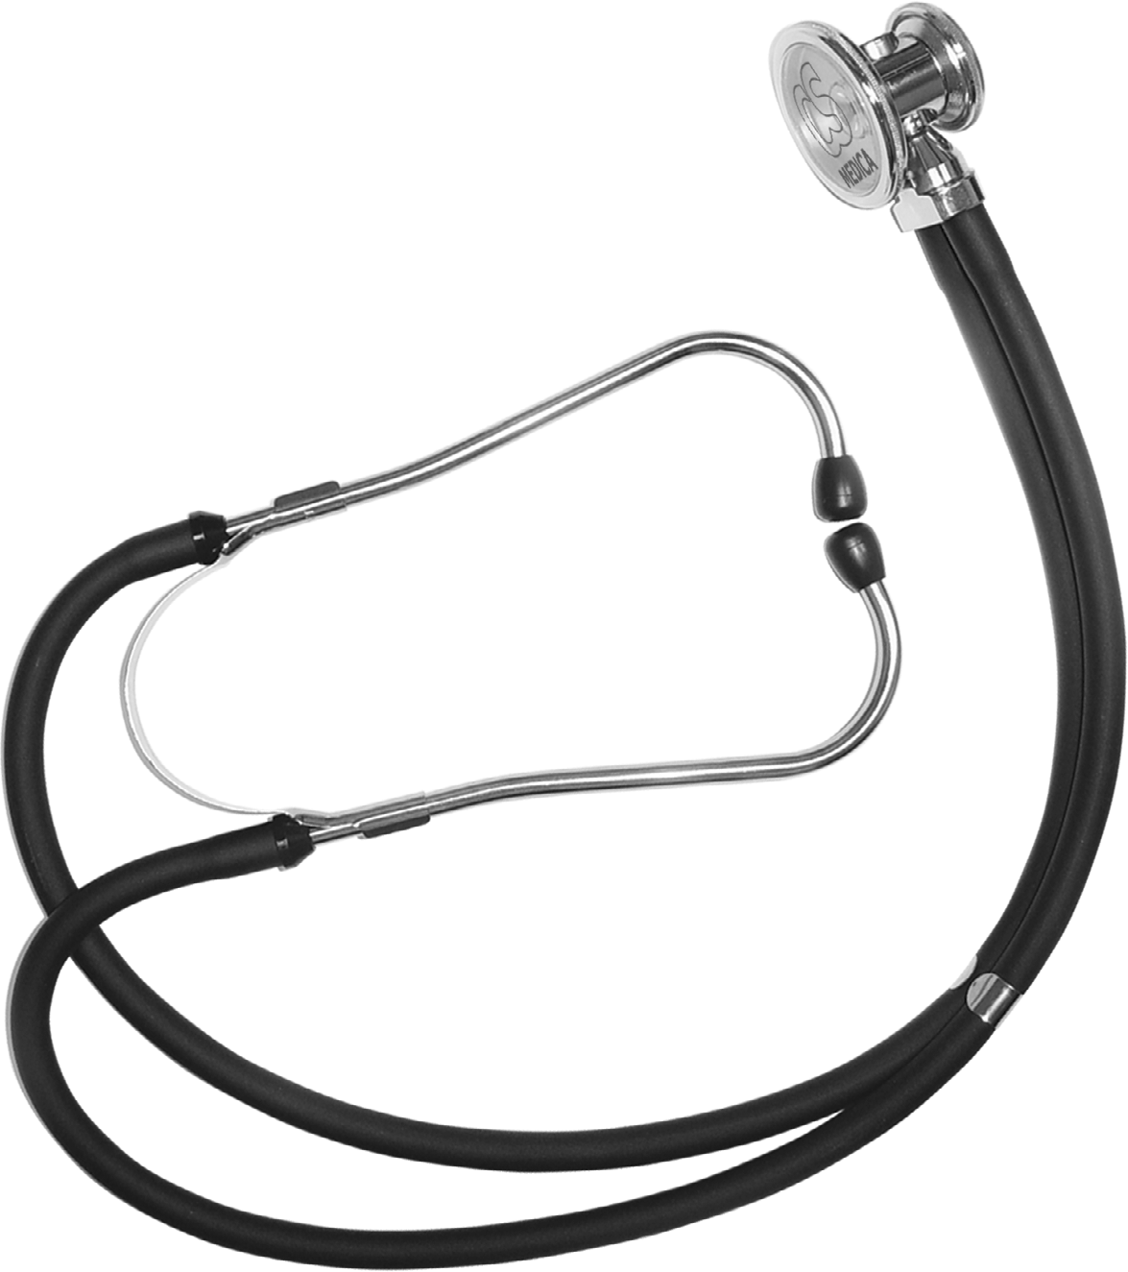

При покупке требуйте правильного заполнения гарантийного талона, находящегося в середине настоящего Руководства по эксплуатации!
Благодарим Вас за покупку!

Вы по достоинству оцените важные отличия стетофонендоско- пов торговой марки «CS Medica» от аналогичных моделей.
Многофункциональность – стетофонендоскоп поставляется в комплекте с дополнительными принадлежностями, обеспечиваю- щими больше возможностей при использовании.
Удлиненные V-образные трубки звукопровода (56 см) не огра- ничивают свободу движений. Вы и Ваш пациент чувствуете себя более комфортно при осмотре.
Лучшие акустические характеристики, достигнутые благодаря ис- пользованию более мягкой резины и усовершенствованной техноло- гии при изготовлении V-образных трубок звукопровода, позволят Вам легко различить самые незначительные отличия в тонах и шумы. Индивидуальная адаптируемость стетофонендоскопа (наличие взаимозаменяемых олив различного размера) избавит Вас от непри- ятных ощущений при постоянном использовании стетофонендоско- па. Стетоскопические головки (3-х размеров) поставляемые в допол- нение к 2 оригинальным мембранам (большой и малой) обеспечива- ют многофункциональность комплекта. Каждая мембрана или стетоскопическая головка служат для определенной цели, а вместе они охватывают все области применения. Таким образом, благодаря 5-ти вариантам рабочей комплектации стетофонендоскоп заменяет
все остальные стетофонендоскопы.
- БОЛЬШАЯ И ЧУВСТВИТЕЛЬНАЯ МЕМБРАНА обеспе- чивает высокую разрешающую способность при аускультации сердечно-сосудистой системы, органов дыхания, а также внут- ренних органов брюшной полости.
- МАЛАЯ МЕМБРАНА предназначена для прослушивания сердца у детей, когда в сердцебиении преобладают высокие то- на. Стетоскопическая головка большого размера очень удобна для точного определения низких и средних тонов или шумов.
- СТЕТОСКОПИЧЕСКАЯ ГОЛОВКА СРЕДНЕГО РАЗМЕ- РА позволяет сконцентрировать звук в узких, небольших участ- ках (например, в межреберных промежутках). Предназначается для прослушивания низких и средних тонов или шумов.
- СТЕТОСКОПИЧЕСКАЯ ГОЛОВКА МАЛОГО РАЗМЕРА прекрасно подходит для осмотра детей и подростков. Низкие и средние тона, а также шумы детского сердца хорошо улавлива- ются этой стетоскопической головкой. Вы убедитесь, что все названные комбинации хорошо продуманы, а высокая чувстви- тельность стетофонендоскопа позволяет Вам четко выслуши- вать тоны сердца, а также легко слышать даже самые слабые шумы. Дополнительные оливы трех размеров позволят Вам выбрать наиболее подходящую для Вас пару и чувствовать себя комфортно при частом пользовании стетофонендоскопом.

1

Как пользоваться стетофонендоскопом
- Прибор работает в одном из двух положений головки. Переклю- чение прибора на работу с фонендоскопической или стетоско- пической головками осуществляется поворотом головки стето- фонендоскопа на 180 градусов до щелчка.
- Легкое постукивание пальцем по мембране позволит Вам опреде- лить в каком положении установлена головка стетофонендоскопа.
- Если Вы не услышали звука при постукивании, поверните головку стетофонендоскопа на 180 градусов до щелчка.
- Повторите постукивание по мембране, и Вы услышите звук. Прибор готов к работе с мембраной. При необходимости рабо- ты со стетоскопической головкой повторите вышеизложенные действия.
- Теперь Вы можете проводить осмотр при помощи стетофонен- доскопа.
В комплекте:
  - Головка стетофонендоскопа с поворотным переключателем
  - Фонендоскопическая головка большая
  - Фонендоскопическая головка малая
  - Стетоскопическая головка большая
  - Стетоскопическая головка средняя
  - Стетоскопическая головка малая
  - Оголовье с эластичными оливами
  - V-образный звукопровод
  - Запасные оливы большие
  - Запасные оливы малые
  - Запасная мембрана большая
  - Запасная мембрана малая
  - Виниловая упаковка для принадлежностей.
  - Руководство по эксплуатации с гарантийным талоном
- ФЕДЕРАЛЬНАЯ СЛУЖБА ПО НАДЗОРУ В СФЕРЕ ЗДРАВООХРАНЕНИЯ И СОЦИАЛЬНОГО РАЗВИТИЯ
Регистрационное удостоверение № ФСЗ 2009/04072 от 07.10.2010 г., срок действия не ограничен.
- СИСТЕМА СЕРТИФИКАЦИИ ГОСТ Р РОССТАНДАРТ РОССИИ
Декларация о соответствии № РОСС CN.АГ75.Д42259 от 10.10.2013 г., срок действия до 09.10.2018 г..
Соответствует требованиям нормативных документов: ГОСТ Р 50444-92 ( разд. 3, 4)
Стандартов серии ГОСТ Р ИСО 10993

2

ГАРАНТИЙНЫЙ ТАЛОН
Срок гарантии 2 года

ВНИМАНИЮ ПОКУПАТЕЛЕЙ
- При покупке требуйте правильного заполнения гарантийного талона: проставления печати продавца и даты продажи. Гарантийный срок изделия исчисляется с даты про- дажи. Условия гарантии действуют в рамках Закона РФ «О защите прав потребителей», регулируются законодательством страны и ни в коей мере не ограничивают права потребителей.
- Гарантия теряет силу в случаях:
  - нарушения требований Руководства по эксплуатации;
  - наличия механических повреждений, попадания в аппарат влаги или возникновения дефектов, вызванных стихийными бедствиями;
  - самостоятельного вскрытия измерительного прибора и его составляющих владельцем или третьими лицами.
- Гарантия не распространяется на недостатки (неисправности), вызванные естественным износом составных частей измерительного прибора, имеющих ограниченный срок службы.
В соответствии с Постановлением Правительства РФ от 19 января 1998 г. № 55 «...при- боры и аппаратура медицинские входят в Перечень непродовольственных товаров надлежа- щего качества, не подлежащих возврату или обмену на аналогичный товар других размера, формы, габарита, фасона, расцветки или комплектации».
В соответствии с Законом «О защите прав потребителя» «...изготовитель или организация, выполняющая функции изготовителя на основании договора с ним, обязаны принять товар ненадлежащего качества у потребителя, а в случае необходимости провести проверку ка- чества товара. Потребитель вправе участвовать в проверке качества товара.
При возникновении спора о причинах возникновения недостатков товара изготовитель или организация, выполняющая функции изготовителя, обязаны провести экспертизу товара за свой счет. Потребитель вправе оспорить заключение такой экспертизы в судебном порядке.
Если в результате экспертизы товара установлено, что недостатки возникли после пере- дачи товара потребителю вследствие нарушения им установленных правил использования, хранения или транспортировки товара, действий третьих лиц или непреодолимой силы, потребитель обязан возместить изготовителю или организации, выполняющей функции из- готовителя, расходы на проведение экспертизы, а также связанные с ее проведением рас- ходы на хранение и транспортировку товара».
Сроки службы и гарантии

Комплектующие и (или)  расходные материалы | Срок гарантии | Срок службы
головка фонендоскопа, включающая стетоскопическую и фонендоскопическую  головки | 2 года | 2 года
оголовье с эластичными оливами | 2 года | 2 года
Y-образный звукопровод | 2 года | 2 года
3

Гарантийный талон

Модель

Дата продажи « » г.

Штамп магазина Подпись продавца _________________________

Изделие во всех режимах работы проверялось в присутствии покупателя

Подпись покупателя

Дата обращения « » г.

Заключение мастера, выполненные работы

Дата выдачи (возврата)
прибора потребителю « » г.

Подпись Работу принял или штамп мастера (подпись клиента)
4

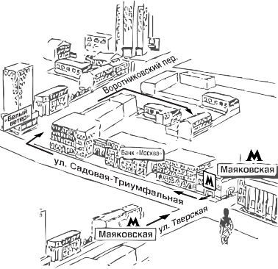
АДРЕСА РЕГИОНАЛЬНЫХ ТОРГОВЫХ ПРЕДСТАВИТЕЛЬСТВ И ЦЕНТРОВ ТЕХНИЧЕСКОГО ОБСЛУЖИВАНИЯ ИЗДЕЛИЙ ТОРГОВОЙ МАРКИ «CS MEDICA» В РОССИИ

Адрес и телефоны Центра технического
обслуживания «СиЭс Медика»: 127006, Москва, Воротниковский пер.,
д. 7, стр. 3 (м. «Маяковская»)
Тел/факс:
(499) 995-11-32 (многоканальный)
E-mail: csinfo@csmedica.ru,
service@csmedica.ru (сервисный центр)
www.csmedica.ru
«СиЭс Медика» в г. Москва:
пн-пт: с 09.30 до 19.00 (без перерыва на обед),
сб: с 10.00 до 18.00 (без перерыва
на обед), вс и праздничные дни - выходной

Схема расположения Центра технического
обслуживания «СиЭс Медика»

- Арзамас ООО «СиЭс Медика Поволжье», ул. Жуковского, д. 13/2, оф. 22, тел.: 8 (831) 472-96-05, arz_cs@bk.ru
- Армавир, ООО «СиЭс Медика Кубань» (Краснодар), ул. Ефремова, д. 101, тел.: (86137) 58-202, cs_medicarm@mail.ru
- Архангельск, ООО «СиЭс Медика Поморье»,
ул. Северодвинская, д. 63, тел.: (8182) 64-09-55, 20-22-10, pomorie@csmedica.ru
- Астрахань, ООО «СиЭс Медика Астрахань», ул. Боевая, д. 134, тел.: (8512) 38-20-78, astrahan@csmedica.ru
- Барнаул, ООО «СиЭс Медика Алтай», ул. Юрина, д. 188б, тел.: (3852) 54-37-54, 60-30-22 cs-barnaul@mail.ru
- Белгород, ООО «СиЭс Медика Белгород», ул. Архиерейская, д. 2А, оф. 11 тел.: (4722) 42-12-94, belgorod@csmedica.ru
- Благовещенск, ООО «СиЭс Медика Восточный Регион» (Иркутск), ул. Чайковского, д. 7, оф. 321,
тел.: (4162) 42-12-23, csmedica_amur@tsl.ru
- Братск, ООО «СиЭс Медика Восток» (Иркутск),
ул. Гагарина, д. 16, оф. 4, тел.: (3953) 41-33-81, доб. 231, csmedica@bk.ru
- Брянск, ООО «СиЭс Медика Брянск», 2 Советский переулок, д.3, оф. №1, тел.: (4832) 37-15-93, 37-15-94,
cs-bryansk@bk.ru
- Великий Новгород, ООО «СиЭс Медика Северо-Запад», ул. Мерецкова-Волосова, д. 9, тел.: (951) 722-15-75, novgorod@csmedica.ru
- Владивосток, ООО «СиЭс Медика Восточный Регион» (Иркутск), ул. Лазо, д. 9, оф. 101, тел.: (4232) 37-00-57, 60-60-28, csmedica-dv@mail.ru
- Владимир, ООО «СиЭс Медика Владимир»,
ул. Сурикова, д. 10А, оф. 6, тел.: (4922) 52-64-47, csmedica-vladimir@mail.ru
- Волгоград, ООО «СиЭс Медика Нижняя Волга»,
ул. Землянского, д. 7, тел.: (8442) 23-84-44, 23-31-14,
24-34-49, csmedica34@mail.ru

5

- Вологда, ООО «СиЭс Медика Вологда», Советский просп., д. 50, оф. 5, тел.: (8172) 75-45-76, csmedika@vologda.ru
- Воронеж, ООО «СиЭс Медика Черноземье»,
ул. Грамши, д. 73а, тел.: (4732) 39-31-47, 39-18-54,
voronezh@csmedica.vrn.ru
- Екатеринбург, Офис ООО «СиЭс Медика Урал», ул. Тургенева, д. 30А, тел.: (343) 222-74-75, med@csmedica-ural.ru
Сервисно-консультационый центр,
ул. 8 Марта, д. 5, оф. 117, тел.: (343) 371-30-84,
371-34-11, service@csmedica-ural.ru
- Иваново, ООО «СиЭс Медика Иваново», ул. Колесанова, д. 11/2, тел.: (4932) 29-08-74, csmedica-ivanovo@mail.ru
- Ижевск, ООО «СиЭс Медика Вятка» (Киров), ул. Союзная, д. 49а, оф. 4, тел.: (3412) 36-76-60, csmedica18@mail.ru
- Иркутск, ООО «СиЭс Медика Восток», ул. Карла Либкнехта, д. 121, тел.: (3952) 205-141, 206-687, 298-458, 298-456, 291-268, vostok@csmedicairk.ru
- Йошкар-Ола, ООО «СиЭс Медика Йошкар-Ола»,
просп. Гагарина, д. 14А, тел.: (8362) 42-65-81, 42-26-73, csm@mari-el.ru
- Казань, ООО «СиЭс Медика Казань», ул.Чистопольская, д. 81, оф. 13, тел.: (843) 527-51-06, 527-64-43, csmedica16-wnh@mail.ru
- Калининград, ООО «СиЭс Медика Калининград»,
ул. Нарвская, д. 49е, оф. 208, 206, тел.: (4012) 95-38-65, kaliningrad@csmedica.ru
- Калуга, ООО «СиЭс Медика Калуга», ул. Окружная, д. 7, тел.: (4842) 909-989, 595-069, 909-989, 8 (903) 636-50-69, csmedica_kaluga@mail.ru
- Кемерово, ООО «СиЭс Медика Кемерово»,
ул. Свободы, д. 35, оф. 103, тел.: (3842) 59-22-02, 65-74-60
nikitin_cs@mail.ru
- Киров, ООО «СиЭс Медика Вятка», Студенческий пр., д. 19, к. 2, тел.: (8332) 51-36-25, 51-36-26, vyatka@csmedica.ru

  - Кострома, ООО «СиЭс Медика Иваново», просп. Мира, д. 51, тел.: (4942) 55-28-73, csmedica-ivanovo@mail.ru
  - Краснодар, ООО «СиЭс Медика Кубань»,
ул. Дзержинского, д. 40, тел.: (861) 210-01-92, 210-01-35, cs_medica@kubannet.ru
  - Красноярск, ООО «СиЭс Медика Енисей», ул. Красной Гвардии, д. 21, оф. 601, 602, тел.: (391) 221-24-83, 221-20-72, 221-60-98, info@csmedicaenisey.ru
  - Курск, ООО «СиЭс Медика Курск», ул. Гайдара, д. 18,
1 этаж, тел.: (4712) 74-00-78, 74-00-79, cs-kursk@rambler.ru
  - Липецк, ООО «СиЭс Медика Липецк», ул. Угловая, д. 15, владение 7, тел.: (4742) 27-03-78, 28-14-70, lipetsk@csmedica.ru
  - Магнитогорск, ООО «СиЭс Медика Урал» (Екатеринбург), пр. К. Маркса, д. 143/3, тел.: (3519) 29-49-14, mgn@csmedica-ural.ru
  - Махачкала, ООО «СиЭс Медика Махачкала»,
ул. Дзержинского, д. 17б, к. 24. тел.: (8722) 55-85-40, csmahachkala@mail.ru
  - Минеральные воды, ООО «СиЭс Медика Северный Кавказ», ул. Новоселов, д. 10б, тел.: (87922) 6-02-31, факс 6-06-48, csmedicakmv@mail.ru
  - Мурманск, ООО «СиЭс Медика Карелия» (Петрозаводск), просп. Ленина, д. 5, оф. 1, тел.: (8152) 25-53-43, murmansk@csmedica.ru
  - Набережные Челны, ООО «СиЭс Медика Казань», просп. Московский, д. 91, тел.: (8552) 58-94-97, csmedica16-4@mail.ru
  - Нижневартовск, ООО «СиЭс Медика Югра», просп. Победы, д. 26б, оф. ОМРОН, тел.: 8 (902) 855-85-01,
8 (9088) 73-30-47 cstyumen@mail.ru, cs-nv86@yandex.ru
  - Нижний Новгород, ООО «СиЭс Медика Поволжье»,
ул. Горького, д. 48/50, тел.: (831) 434-44-77, 433-90-90,
csmedica@csmedica.nnov.ru
  - Новокузнецк, ООО «СиЭс Медика Новокузнецк», ул. Суворова, д. 6, тел.: (3843) 74-22-30, novokuznetsk@csmedica.ru
  - Новороссийск, ООО «СиЭс Медика Кубань» (Краснодар), ул. Энгельса, д. 78, тел.: (8617) 72-35-40, cs_medicanov@mail.ru
  - Новосибирск, ООО «СиЭс Медика Сибирь»,
ул. Немировича-Данченко, д. 169, тел.: (383) 346-18-11,
346-20-68, cs-siberia@mail.ru
  - Омск, ООО «СиЭс Медика Омск», ул. Косарева, д. 103, тел.: (3812) 21-03-00,25-54-66, 59-55-03. csmedika_omsk@mail.ru
  - Орёл, ООО «СиЭс Медика Орел», ул. 8 Марта, д. 8, тел.: (4862) 43-67-99, orel@csmedica.ru
  - Оренбург, ООО «СиЭс Медика Оренбург», ул. Цвиллинга, д. 46, оф. 4, тел.: (3532) 404-607, 404-608, csorenburg@mail.ru
  - Орехово-Зуево, ООО «СиЭс Медика Подмосковье», Московская обл., г. Орехово-Зуево, ул. Володарского, д. 80а, тел.: (496) 412-64-27, cspodmoskovie@mail.ru
  - Пенза, ООО «СиЭс Медика Пенза», ул. Калинина, д. 89, тел.: (8412) 56-18-37, 32-05-05, penza@csmedica.ru
  - Пермь, ООО «СиЭс Медика Пермь», ул. Мильчакова, д. 28, тел.: (342) 224-52-19, 229-87-75, perm@csmedica.ru
  - Петрозаводск, ООО «СиЭс Медика Карелия», ул. Мерецкого, д. 16, тел.: (8142) 59-27-14, karelia@csmedica.ru
  - Псков, ООО «СиЭс Медика Северо-Запад», ул. Леона Поземского, д. 10, помещение 1001, тел.: 8(911)885-07-56, csmedica.pskov@yandex.ru
  - Россошь, ООО «СиЭс Медика Черноземье» (Воронеж), ул. 9 Января, д. 12, тел.: (47396) 4-88-94, rossoch@csmedica.ru
  - Ростов-на-Дону, ООО «СиЭс Медика Ростов-на-Дону», ул. Фурмановская, д. 148, тел.: (863) 231-03-85 (86), 231-04-85 (86), 231-07-87, rostov@csmedica.ru
  - Рязань, ООО «СиЭс Медика Рязань», ул. Семена Середы, д. 42, тел.: (4912) 96-63-10, 96-93-66, ryazan@csmedica.ru
  - Самара, Офис ООО «СиЭс Медика Самара», ул. Революционная, д. 70, стр. 3, оф. 300, тел.: (846) 267-38-33, 273-83-63, 273-83-22, csmedica-samara@sama.ru
Сервисно-консультационный центр, ул. Революционная, д. 70, строение 3, оф. 103, тел.: (846) 267-38-40 service63@csmedica.ru

- Санкт-Петербург, Офис ООО «СиЭс Медика Северо-Запад», проспект Обуховской обороны, д. 120 лит. И, оф. 713,
тел.: (812) 309-09-80, (812)-316-55-00 csnw@csmedica.ru Сервисно-консультационный центр, Малодетскосельский просп., д. 36, тел. (812) 715-88-93, spbservice@csmedica.ru
- Саранск, ООО «СиЭс Медика Саранск», ул. Васенко, д. 15, подъезд №3, 2 этаж, комната №222, тел.: (8342) 27-03-24, 22-23-91, csmedica@saransk.ru
- Саратов, ООО «СиЭс Медика Саратов», ул. Чапаева, 112/124, тел.: (8452) 79-90-45, 79-90-46, csmsaratov@mail.ru
- Саров, ООО «СиЭс Медика Поволжье» (Н. Новгород), просп. Октябрьский, д. 18, тел.: (83130) 6-39-59, medica_sar@mail.ru
- Смоленск, ООО «СиЭс Медика Смоленск», просп. Гагарина, д. 60, тел.: (4812) 35-85-68, smolensk@csmedica.ru
- Сочи, ООО «СиЭс Медика Кубань» (Краснодар), Центральный район, ул. Конституции СССР, д. 28, тел.: (8622) 64-74-67, cs_medicasochi@mail.ru
- Ставрополь, ООО «СиЭс Медика Ставрополь»,
ул. Маршала Жукова, д. 7, тел.: (8652) 26-38-96, 26-38-93, csmedicastv@mail.ru
- Старый Оскол, ООО «СиЭс Медика Белгород», ул. Ватутина, д. 54, тел.: (4725) 24-17-89, oskol_cs@mail.ru
- Сургут, ООО «СиЭс Медика Югра», ул. Университетская, д. 25, оф. ОМРОН, тел.: 8 (912) 817-41-41,
8 (9088) 73-30-47 cstyumen@mail.ru, cssurgut@mail.ru
- Сызрань, ООО «СиЭс Медика Самара», ул. Московская, д. 4, тел.: (8464) 92-25-49, sismedica@mail.ru
- Тамбов, ООО «СиЭс Медика Тамбов», ул. Чичканова,
д. 48, №16, тел.: 8 (4752) 53-51-94, tambov@csmedica.ru
- Тверь, ООО «СиЭс Медика Тверь», просп. Чайковского, д. 23, тел.: (4822) 32-89-66, tver@csmedica.ru
- Тольятти, ООО «СиЭс Медика Самара», ул. Офицерская, дом 6а, оф. 4, тел.: (8482)74-88-89, 36-11-36,
csmedica-tlt@yandex.ru
- Томск, ООО «СиЭс Медика Томск», ул. Нахимова, 13/1, оф. 205, тел.: (3822) 902-703, info_tomsk@mail.ru
- Тула, ООО «СиЭс Медика Тула», ул. Демонстрации, д. 149, тел.: (4872) 36-80-56, tula@csmedica.ru
- Тюмень, ООО «СиЭс Медика Тюмень», ул. Амурская, д. 2, оф. 2., тел.: 8-908-873-30-47, (3452) 30-46-17, cstyumen@mail.ru
- Улан-Удэ, ООО «СиЭс Медика Восток» (Иркутск),
ул. Свердлова, д. 12г, оф. 101, тел.: (3012) 21-82-29, csmedicabur@mail.ru
- Ульяновск, ООО «СиЭс Медика Поволжье» (Н. Новгород), Западный б-р, д. 27, оф. 101, тел.: (8422) 68-77-95,
688-128, csmedica.uln@yandex.ru
- Уфа, ООО «СиЭс Медика Башкортостан»,
ул. Натальи Ковшовой, д. 10, тел.: (3472) 34-18-08, csmedica.ufa@mail.ru
- Хабаровск, ООО «СиЭс Медика Восточный Регион» (Иркутск), ул. Ким-Ю-Чена, д. 44/И, оф. 3,
тел.: (4212) 41-12-65, csmedica_hab@mail.ru
- Чебоксары, ООО «СиЭс Медика Чебоксары»,
ул. Энгельса, д. 28, оф. 107, тел.: (8352) 56-24-08,
57-43-31, csm-ch@mail.ru
- Челябинск, ООО «СиЭс Медика Урал» (Екатеринбург), ул. Свободы, д. 145, тел.: (351) 237-48-93, chel@csmedica-ural.ru
- Череповец, ООО «СиЭс Медика Вологда»,
ул. Краснодонцев, д. 24, оф. 1, тел.: (8202) 20-55-33, csmedicacherepovets@rambler.ru
- Чита, ООО «СиЭс Медика Восточный Регион» (Иркутск), ул. Чайковского, д. 30, оф. 10, тел.: (3022) 32-49-03, csmedica-chita@mail.ru
- Шахты, ООО «СиЭс Медика Ростов-на-Дону», ул. Ионова,
д. 110 а, тел.: (86362) 6-80-52, 6-80-53, shuhti@csmedica.ru
- Ярославль, ООО «СиЭс Медика Ярославль»,
ул. Салтыкова-Щедрина, д. 44/18 тел.: (4852) 90-66-53, 20-12-50, 73-11-82 yaroslavl@csmedica.ru

6

Произведено по заказу и под контролем ООО «СиЭс Медика», Россия

Официальным представителем торговой марки CS Medica на территории России является фирма ООО «СиЭс Медика» Юридический адрес:
127006, Москва, Воротниковский пер., д. 7, стр. 3 Почтовый адрес: 125413, Москва, ул. Солнечногорская, 4 Тел.: (495) 363–16–52 Тел./факс: (495) 363–16–56
E–mail: csinfo@csmedica.ru www.csmedica.ru, сиэсмедика.рф

Центр технического обслуживания в Москве: 127006, Москва,
Воротниковский пер., д. 7, стр. 3 (м. «Маяковская») Тел/факс: (499) 995-11-32 (многокан.)
E=mail: csinfo@csmedica.ru, service@csmedica.ru (сервисный центр) www.csmedica.ru, сиэсмедика.рф

Бесплатная горячая линия по России: 8-800-555-00-80

Производитель:

Shenzhen Complectservice Industrial & Trade Co., Ltd.
Wuxi Branch,
№3 workshop, 38 Jingrui Road, Xibei Industrial Park, Xibei Town, Xishan District, 214194 Wuxi City, JiangSu Province, People`s Republic of China

Шеньчжень Комплектсервис Индастриал энд Трэйд Ко., Лтд.
Уси Брэнч,
заводской корпус №3, улица Цзинжуй 38, промышленная зона Сибэй, посёлок Сибэй, район Сишань, 214194,
г. Уси, провинция ЦзянСу, Китай

D29.M08.G2014

